Pielikums Nr.6

ERAF ieguldījumi Latvijā īstenoto profesionālās izglītības programmu mācību infrastruktūras modernizēšanai 2007.-2013.gada un 2014.-2020.gada plānošanas periodā

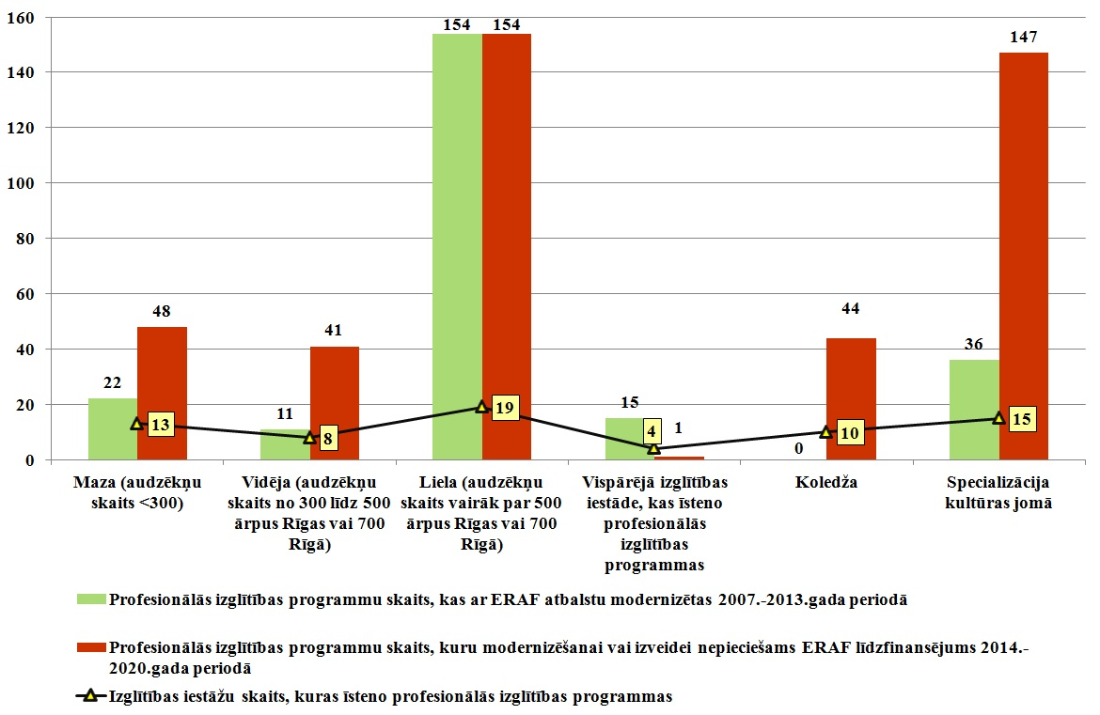

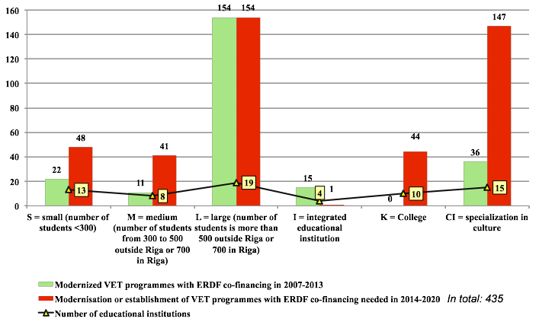

Finanšu ministrs A.Vilks

28.08.2014 18:48
44
I.Kudrjašova
Finanšu ministrijas Eiropas Savienības fondu
stratēģijas departamenta
Cilvēkresursu un publisko investīciju
plānošanas nodaļas referente
tālr.: 67083879
e-pasts: Ineta.Kudrjasova@fm.gov.lv

IZM dati

